DOCUMENTACIÓN DEL PROYECTO TRAZABILIDAD MINERAL
(Regulación y Economía Minera- Importancia del control y auditoria de plantas de procesamiento.)

Gustavo Adolfo Cusma Castillo¹, Michael Cueto Mercado² y Pedro A. Paucar Romero³

¹ Autor: ALEASOL E.I.R.L., Lima, Perú (gustavo.cusma@hotmail.com; 976391729).
² Coautor 1: Consultor Independiente, Lima, Perú(mcueto.ds@gmail.com; 923146290)
³ Coautor 2: Consultor Independiente, Lima, Perú (paucar.pedro@gmail.com; 998812487).
________________________________________________________________________________________________________________________________________________________________________

RESUMEN

El trabajo presentado, tiene como finalidad mostrar una herramienta de trazabilidad para minerales auríferos, donde se controla el origen y el recorrido del material a lo largo de la cadena de producción hasta su producto final, en el ámbito de la Minería Artesanal y Pequeña Minería, esta idea nace como necesidad dar fe que el mineral es de procedencia confiable “legal”, de manera que agregue valor en la comercialización en él Perú.
Mientras que la minería ilegal es un flagelo para la sociedad, dado que esta actividad ilícita representa el motor económico de otras actividades criminales, que afectan directa o indirectamente a toda la población del Perú y del mundo.
La Real Academia de la Lengua (RAE) define la
trazabilidad como “Posibilidad de identificar el origen y las diferentes etapas de un proceso de producción y distribución de bienes de consumo“, este modelo ha sido desarrollado y aplicado en la trazabilidad de mineral aurífero procesado en una planta de beneficio, la cual pertenece a una empresa que acopia mineral, donde se redefine la trazabilidad como “el conjunto de procedimientos que permiten registrar e identificar el contenido de oro a lo largo de toda la cadena de producción y se busca construir la trayectoria del producto, desde su origen, hasta su comercialización; esto se logra a través de herramientas y registros, rastreándose y comprobándose a través de los controles aplicados a cada etapa”, esta herramienta nos permite identificar el origen del mineral y su productor, mediante el cruce de datos como RUC (Registro Único de Contribuyentes), código de REINFO (Registro Integral de Formalización Minera), RECPO (Registro Especial de Comercializadores y Procesadores de Oro al 12/07/2025), entre otros criterios de discernimiento, también permite localizar el material valioso, y la interoperabilidad a lo largo de la cadena del proceso, mediante la discretización de los tiempos de procesamiento del mineral en planta, es decir, permite establecer la ubicación del oro en la cadena de procesamiento midiendo el tiempo de residencia, iniciando el control desde el ingreso del mineral al proceso de molienda, para luego ubicarlo en las etapas de adsorción en carbón activado, desorción, fundición y refinación.
La adsorción según Ballester, en 2000, lo considera como:
Puede definirse como la adsorción de determinados aniones metálicos sobre los lugares de cambio iónico de la superficie del carbón activado cuando se pone en contacto con una disolución fértil. (p. 456).
La desorción se debe de considerar como el proceso inverso a la adsorción, es decir técnica mediante la cual se remueve el contenido metálico del carbón activado a ciertas condiciones de concentración de reactivos, presión y temperatura.
El método utilizado para producir la adsorción en el carbón activado es el CIP (Carbon in Pulp) por sus siglas en inglés; el método CIP se considera:
La pulpa de lixiviación se mezcla con carbón en grano de tal forma que el metal en disolución es adsorbido. El carbón cargado se separa fácilmente de la pulpa por cribado y lavado y, finalmente, se produce la elución. Se utilizan tanques agitados tanto mecánica como neumáticamente. (Ballester, 2000, p. 458).
El resultado después de realizar el seguimiento del mineral en la cadena de procesamiento, es la lista de productores mineros relacionados con la barra física de oro producida, además de indicar el porcentaje de aporte de oro físico desde el mineral a la barra, permitiendo documentar y permitir un control no solo al producto, también al productor, esta herramienta fue diseñada pensando en el uso de las personas naturales, jurídicas y también instituciones, dado que todos somos afectados por la minería ilegal, también busca garantizar la eficiencia en el control de materiales, optimizar el uso de recursos y mejorar la toma de decisiones basada en datos, muchas veces de manera tradicional la información se gestiona mediante archivos Excel, lo que presenta limitaciones en términos de escalabilidad, seguridad y automatización, por ello, es necesario la migración hacia una base de datos tipo SQL (Structured Query Language) entre otro, para mejorar el rendimiento y trazabilidad de los datos, fomentando la transformación digital de las empresas mineras.
1. Introducción.
Las empresas acopiadoras tienen como principal función realizar la compra de minerales a los productores de la Minería Artesanal y Pequeña Minería, para posteriormente procesar el mineral en plantas de beneficio; una planta que presta servicio de procesamiento, no está obligada a tener una mina o estar relacionada, esto permite prestar servicio de beneficio a diferentes productores mineros; la mecánica de funcionamiento de estas empresas inicia con la compra de mineral (Valorizado de cuerdo a la ley o contenido de oro, entre otros parámetros, en función al precio del Au en el mercado internacional), luego se elabora una mezcla o técnicamente hablando un blending, con un tonelaje de acuerdo a lo permitido por la operación.
Generalmente la primera etapa del procesamiento inicia con el chancado, la molienda y clasificación de acuerdo al tamaño y naturaleza del mineral, la siguiente etapa es adsorción en carbón activado, para el caso de análisis, el proceso usado es CIP (Carbón in Pulp) en tanques; analizando la cantidad de oro contenido en el carbón, se autoriza la cosecha del carbón, coloquialmente hablando, también llamado etapa de desorción, esto significa retirar el total del carbón contenido en el tanque, para trasladarlo a la etapa siguiente, previa a la elaboración de la barra de oro.
En este contexto, donde el mineral pasa por varias manos, es necesaria una herramienta que permita hacer seguimiento a la ubicación y destino del mineral y su contenido metálico, el programa diseñado apunta a la validación de los actores principales, productores mineros y empresas acopiadoras y plantas procesadoras, además de ubicar al mineral en la cadena de producción.
Para descartar la procedencia del oro ilegal, se utiliza un concepto llamado validación de personas, que mediante técnicas de webscrapping (Extracción de datos de una página web) se realiza consultas masivas a páginas públicas de la SUNAT (Superintendencia Nacional de Aduanas y de Administración Tributaria), REINFO, etc., con el fin de obtener información y verificar que dichas personas o empresas estén habilitadas para realizar dicha actividad, una vez verificado la validación de la persona, se procede a realizar una emisión de facturas de manera automática, se extrae la información validada de la base de datos de proveedores y se genera la factura electrónica considerando la detracción e IGV (Impuesto General a las Ventas), llevando esta información en archivos XML a la base de datos de la SUNAT.
El webscrapping es una técnica de extracción de información de páginas web, pues lee los archivos HTML y captura información que se ve en pantalla, este método se realiza en lenguaje Python usando librerías como beatifulsoup y pandas.
Lo anteriormente mencionado apunta a las personas naturales o jurídicas que tienen relación directa con el mineral, en la siguiente etapa de trazabilidad mineral, cuando está en el procesamiento, hemos identificado partes del proceso o sub procesos, donde se tiene un tiempo empleado para darle un tratamiento al mineral, reconocido como tiempo de residencia, ya sea en el molino o en los tanques de lixiviación, estos tiempos de residencia ya están establecidos y calculados, como parte del diseño o como parte de la operación; basándonos en estos valores de tiempo, se ha desarrollado un algoritmo capaz de calcular el tiempo y poder ubicar al material en la cadena de procesamiento, considerando el tiempo continuo y como tiempo cero “t = 0 minutos” el ingreso al molino para un determinado blending, a partir de estas premisas el programa linealiza el tiempo con el tonelaje procesado y mediante el dato de tiempo de residencia en cada etapa, podemos ubicar el blending mineral y por consecuencia los productores mineros relacionados al blending.
En la figura 1 entendemos que el blending #, está formado por varios productores mineros (Lotes de mineral) identificados y mapeados, debemos de tener en cuenta que la cantidad de proveedores de mineral agrupados está en función a la capacidad de procesamiento de planta, es decir, si tenemos una planta de 350 TM/día (24 horas), significa que acumularemos 175 TM de mineral, para una operación de 12 horas o 350 TM para una operación de 24 horas y así sucesivamente; por eso es importante saber y entender la disponibilidad de la planta de procesamiento para preparar un blending; el criterio de preparación dependerá de la operación y las condiciones de planta, es decir, se puede armar una blending con alta ley de oro o con baja ley de oro, otro criterio sería si los minerales tiene alta, media o baja recuperación de oro, alta o baja ley de cobre, entre otros criterios metalúrgicos.
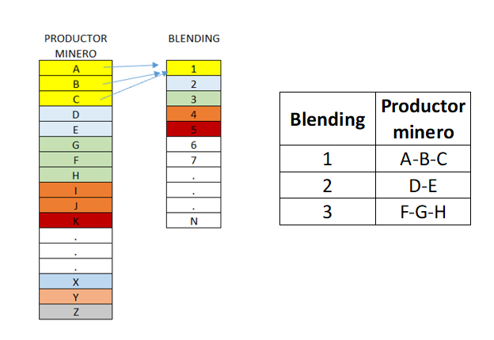
Fig. 1 Se representa la formación de un blending a partir de varios productores mineros (Lotes de mineral).

Una vez que el tonelaje del blending es establecido, es dirigido hacia la etapa de molienda para la reducción de tamaño y clasificación; esta etapa tendrá una tiempo medido y establecido, denominado tiempo de molienda, este parámetro es establecido en la parte de diseño y/o confirmado o cambiado en la parte de operación; como se mencionó anteriormente el tiempo de inicio del blending se considera cero minutos al ingresar a esta etapa, a partir de aquí se comienza a acumular las toneladas y minutos del blending en el proceso, en la figura 2 tenemos un esquema del proceso de molienda y el tiempo de molienda.

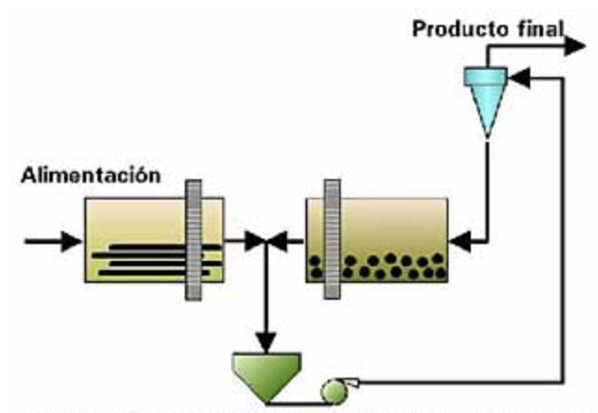
Fig. 2 Esquema de molienda circuito cerrado inverso, ingreso de mineral (Blending) y salida de mineral previa clasificación de tamaño con hidrociclón.
Transcurrido el tiempo de todo el proceso de reducción de tamaño, viene la siguiente etapa, denominada carbón en pulpa (CIP), el cual convencionalmente se realiza en varios tanques acomodados en serie, de manera que el flujo de pulpa (Agua más mineral molido) atraviesa todos los tanques, aquí se produce el contacto de pulpa con el carbón activado, en presencia de cianuro de sodio disuelto en la solución, en consecuencia, el carbón concentra o atrapa el oro disuelto de la solución, acumulándolo, el tiempo que permanece la pulpa en el tanque se denomina tiempo de residencia o tiempo de retención, los tanques son diseñados con la finalidad de otorgar el tiempo suficiente para que el carbón concentre o atrape, la mayor cantidad de oro del mineral lixiviado por la solución de cianuro de sodio; en esta etapa el tiempo de cada tanque está establecido, con lo que, sumado al tiempo de molienda, tenemos mapeado todo el tiempo de recorrido del blending y por ende podemos determinar la ubicación del mismo a lo largo de la cadena de procesamiento; en la figura 3 se muestra una imagen de los tanques para el proceso de carbón en pulpa (CIP).
La lixiviación según Ballester, en 2000, es:
se entiende por lixiviación el ataque químico de una determinada materia prima para disolver algún metal valioso utilizando reactivos ácidos o básicos, reductores u oxidantes, complejantes, o combinaciones de ellos. (p, 356).
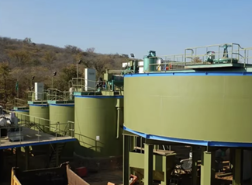
Fig. 3 Proceso convencional de carbón en pulpa, lixiviado con solución de cianuro de sodio.
Pasado un tiempo prudente y de acuerdo a los análisis de contenido de oro en el carbón activado, se decide retirar el carbón de un determinado tanque, para la etapa siguiente, la cual finaliza con la obtención de la barra de oro; para este momento ya se tiene la data acumulada de todos los blending que han pasado por las etapa de molienda y en cada tanque, inclusive se calcula el contenido de oro aportado por el blending hacia el carbón, de acuerdo a las leyes del mineral alimentado al inicio del proceso, en la figura 4 tenemos un esquema general del proceso de mapeo de tiempos y los blending acumulados en los tanques, recordar que cada blending tiene una relación de productores, asociado a un tonelaje y cantidad de oro por tonelada (Ley de oro en el mineral), entre otros parámetros.
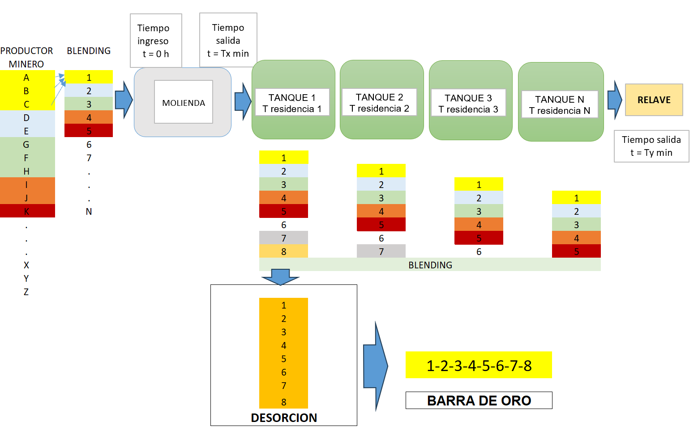
Fig. 4 Esquema de trazabilidad del blending en el proceso, distinguimos el tiempo de ingreso (0.0 horas) y tiempo salida (Tx minutos), tiempo residencia en tanque (T residencia # minutos) y tiempo de salida del proceso (Ty minutos), donde obtenemos el relave; de acuerdo al tanque de desorción, iremos identificando los lotes que se van acumulando en el carbón activado y que posteriormente serán cosechados y luego transformado en barra de oro.
Para la trazabilidad dentro de las operaciones en planta, se usó el concepto de discretización de tiempo, debido a que la mayoría de las plantas no cuentan con un sistema de captura de información en tiempo real, almacenado en una base de datos SQL; en la práctica realizan muestreos puntuales cierta cantidad de veces al día o semanalmente, en esos casos aprovechamos el concepto de la discretización y fraccionamos el tiempo, la cantidad de material procesado en intervalos delta de tiempo (∆t), provocando deltas de masa (∆m) y crear un pseudo sistema en tiempo real.
Esto se aprovecha usando lenguaje de programación como Python, donde la manipulación de datos es muy accesible usando librerías; las leyes de oro en el carbón activado contenido en los tanques, son medidas diariamente, dado que se realiza seguimiento y se evalúa la concentración, para predecir la saturación del mismo, es decir el punto en el cual el carbón, ya no capta más oro en su interior, con este dato podemos calcular el aporte de cada productor minero a la barra producida.

En el cálculo de los tiempos de residencia se utiliza conceptos de desplazamiento de masa (Metalúrgico), además creamos tablas que vayan almacenando la información de los “paquetes de masa” (∆m), que tienen ciertas características mineralógicas, para luego transponerlas, pudiendo obtener información en cierto periodo de tiempo o etapa del proceso.

2. Objetivos:
Objetivo general.
Desarrollar software de trazabilidad mineral segura, precisa y acorde a la realidad, para el seguimiento del material en la cadena de procesamiento y asegurar la legalidad de los involucrados en las transacciones comerciales.
Objetivo específico.
Implementar software de trazabilidad tanto para la comercialización y/o el procesamiento de minerales en plantas de beneficio, así como la interoperabilidad en la trazabilidad.

3. Compilación de Datos y Desarrollo del Trabajo.
3.1 Validación de personas.
Para el desarrollo del trabajo, se requiere de un formato Excel, generalmente los datos son entregados en PDF, por lo que, se requiere un trabajo adicional de transformación de la información; para la validación de personas se requiere como dato de entrada o IMPUT, el nombre y el RUC; también se considera el tonelaje en toneladas métricas (TM) y la ley de metal en gramos por tonelada métrica , todo esto presentado en la tabla 1.

Tabla 1. Formato de ingreso de datos para evaluación de personas naturales o jurídicas.
La aplicación de este método se realiza mediante una aplicación web, para la cual debemos definir un usuario y contraseña, para el inicio de la sesión, como lo mostrado en la figura 5, en donde tenemos una imagen de pantalla de ingreso.
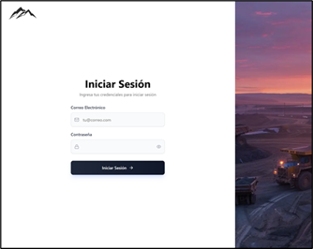
Fig. 5 Pantalla de inicio de aplicación de validación de personas.
Cuando accedemos al programa, figura 6, tendremos una segunda pantalla, en donde podemos diferenciar tres partes, en la parte de la derecha, tenemos los requisitos que debe cumplir el archivo para ser analizado, es decir, el formato en el que deben estar los datos en el archivo Excel.

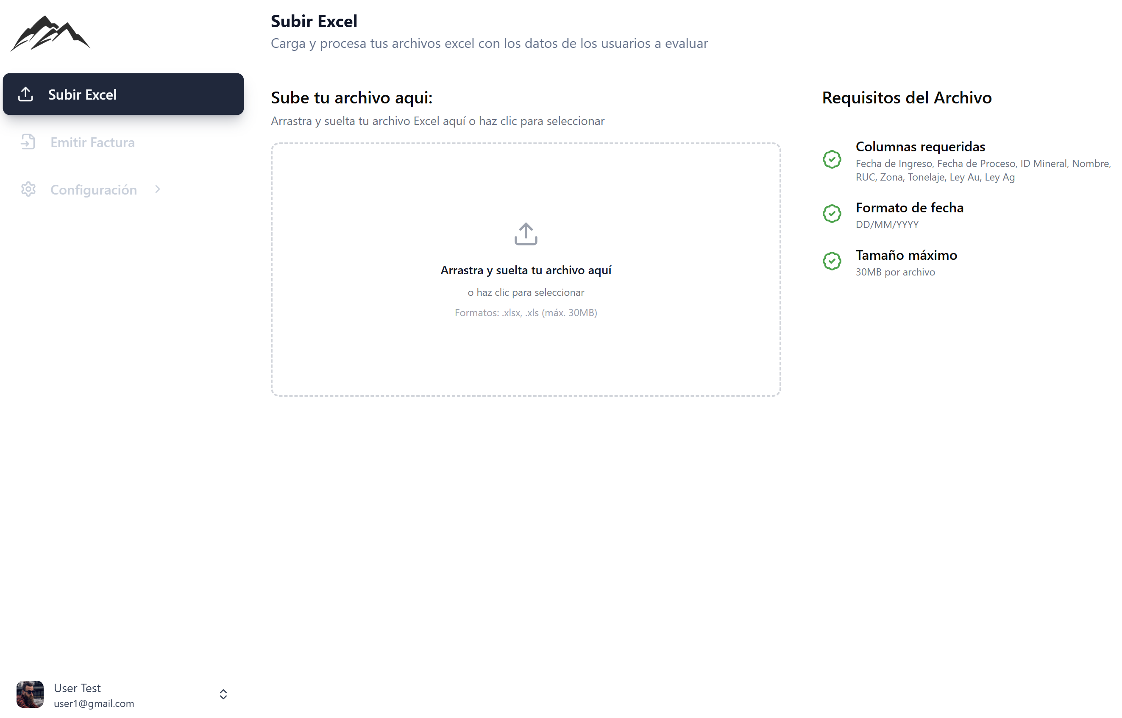
Fig.6 Pantalla de carga de archivos para validación de personas.
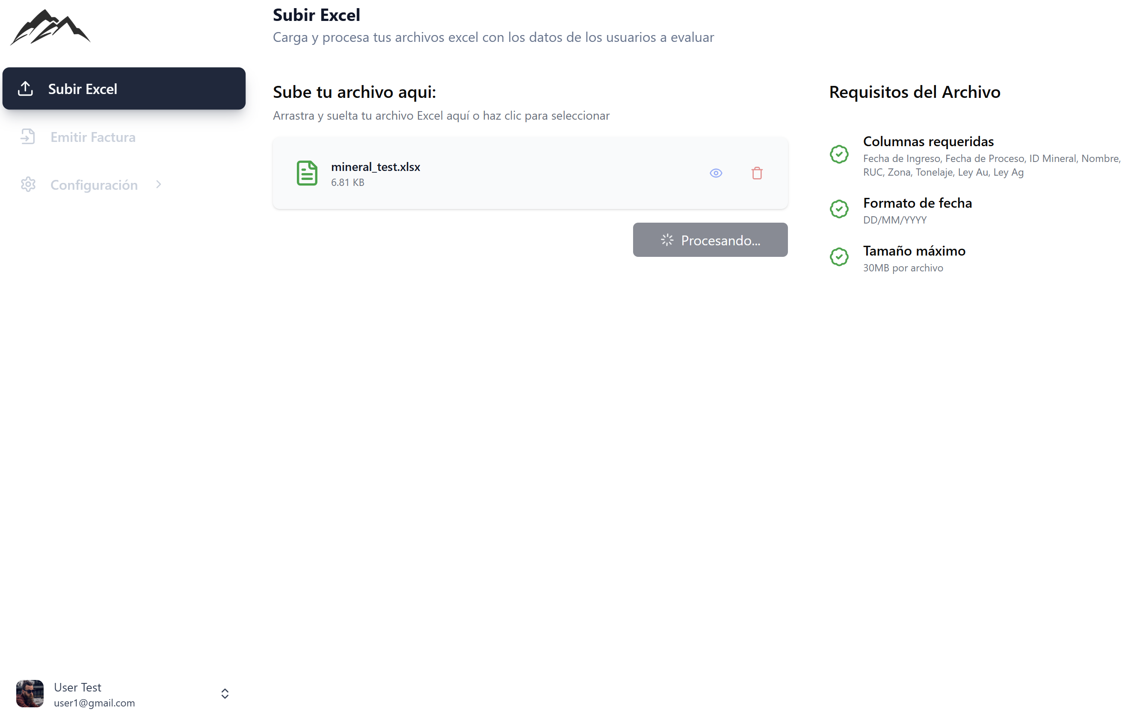Fig. 7 Archivo cargado y listo para realizar el análisis de validación de personas.

En la parte central, figura 6, tendremos el ingreso propiamente del archivo, ya sea mediante carga o arrastrando el archivo hacia el recuadro con líneas punteadas; en la parte de la izquierda tendremos las opciones de carga del archivo, como la emisión de facturas y otras alternativas; con todo lo expuesto podemos realizar la validación de personas, mostrado en la figura 7.
Es en esta etapa, figura 8, se arroja el resultado del análisis de personas, para este ejemplo simulamos una desviación y mostramos una alarma de una persona sin RECPO (Registro Especial de Comercializadores y Procesadores de Oro).

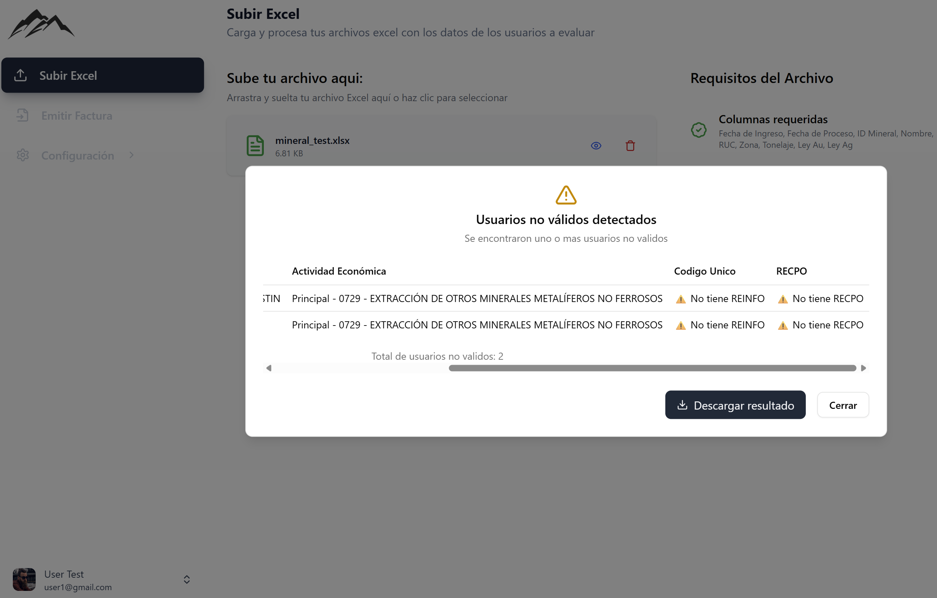
Fig. 8 Resultados de la validación de personas, después del análisis de archivos, se ubica una persona que no tiene RECPO.

3.2 Trazabilidad en planta.
Para el seguimiento del blending a lo largo del proceso se utiliza el formato en Excel, mostrado en la tabla 3, donde se considera hora de inicio, el inicio de alimentación a la etapa de molienda y la hora término, la hora donde se termina de alimentar el mineral al molino.
Si tenemos una planta de 350 TM/DÍA y se ha elaborado un blending de 175 TM, significa que tenemos una alimentación de 12 horas para el proceso (1día=24horas), se toma la hora de ingreso y se acumula el tonelaje en función del tiempo transcurrido, luego el tiempo de término es cuando pasa la tonelada 175 y se debe ingresar un nuevo blending para continuar con él procesamiento, considerándose ahora un nuevo tiempo para el siguiente blending, es decir el contador de tiempo y tonelaje se inicia en 0.0; el archivo se identifica como Fecha_blending.

Tabla 2. Formato de ingreso (Fecha_blending) de datos para evaluar tonelaje ingresado en función del tiempo de ingreso, hora inicio.
Para el cálculo del porcentaje de aporte por oro y plata, al carbón activado por cada productor minero, se usa la siguiente tabla de ingreso de valores, tabla 4, con el nombre de archivo Recuperación, en donde como ya es sabido, cada lote de mineral tiene una recuperación calculada con una prueba metalúrgica, tomando una muestra representativa del lote y llevada al laboratorio metalúrgico; debemos de mencionar que un blending está formado por varios lotes de mineral.
Tabla 3. Ingreso de datos para la determinación del aporte de oro hacia el carbón activado de acuerdo a la recuperación calculada por cada lote mineral.
La tabla 5 de ingreso de datos, indica el tonelaje a procesar por cada lote mineral, asociado a su ley respectiva de oro y plata, recordar que el blending está formado por varios lotes de mineral, donde se tiene una recuperación determinada por una prueba metalúrgica y leyes, estos y otros datos, permiten realizar el cálculo de valorización del lote mineral.
Tabla 4. Datos del productor mineral en referencia a la ley de metales y el tonelaje respectivo, con estos datos se elabora el blending.
Considerando los datos anteriormente mencionados, ahora tenemos que elaborar la tabla de blending y el código de cada lote que componen el blending, a modo de ejemplo en la tabla 6, podemos ver que el blending 1 está formado por 2 lotes mineral de código 19930 y 19832, con los cuales él área de comercialización de la planta identifica al lote; se debe entender que por un tema de espacio no se puede colocar todos los datos de los lotes que conforman el blending respectivo.
Tabla 5. Blending elaborado y el código del lote que lo conforma, el código es definido por la planta de procesamiento.
Con las tablas mencionadas podemos realizar el seguimiento del mineral en el proceso, lo que permite comprobar que productores mineros aportan oro para la formación de la barra respectiva, además de estimar el porcentaje de aporte.

4. Presentación y discusión de resultados.
4.1 Validación de personas.
En importante mencionar que la validación de personas, utiliza base de datos disponibles y públicas, significa que se pueden adicionar más base de datos, otorgando un resultado más minucioso; la aplicación contiene funciones que permiten validar automáticamente si una persona natural o empresa minera cumple con ciertos requisitos públicos y administrativos, a partir de un Excel con un formato establecido donde tienen que haber columnas con la información del ruc, nombre, y tonelaje de mineral comercializado, la validación se hace mediante:
•RUC activo y actividad económica minera mediante consultas automatizadas a la SUNAT.
•Estar inscrito en el REINFO mediante consultas automáticas a la página de la REINFO.
•Tener registro en el RECPO mensualmente se transforma el PDF publicado a un Excel con la información.
•Validación de datos personales.
•Generación de alertas en caso de incumplimiento.
•También tiene la opción en desarrollo de facturación automática.
En la tabla 6 por un tema de espacio presentamos la tabla de resultado, después de la evaluación a partir del RUC, en donde a los datos de la tabla 1 se agrega los resultados de la tabla 6, mostrándonos la actividad económica de acuerdo al RUC, el código único REINFO y el RECPO; a modo de ejemplo se simula un individuo que no está en la lista RECPO, para indicar la respectiva alarma a tener en cuentas para las acciones posteriores.
Tabla 6. Formato de resultado después de la evaluación a partir del RUC.
4.2 Trazabilidad en planta.
De acuerdo a lo mostrado en las tablas anteriores, como datos de entrada, ahora presentaremos los datos de salida, en la tabla 7 se observa los resultados después de la evaluación mencionada anteriormente, en donde tenemos el blending identificado, con el respectivo código de cada lote que lo compone y la cantidad oro aportada en onzas, de acuerdo al código de identificación de lote, en donde como ya se comentó, tenemos el tonelaje, el porcentaje de recuperación metalúrgica y la ley de oro correspondiente, con estos datos podemos identificar que productores están presentes en la barra de oro y también calcular el porcentaje de aporte.
Tabla 7 Identificación del blending, con el código del productor, y la cantidad de oro aportado para la formación de la barra de oro.
Tabla 8 De acuerdo al código del lote, podemos identificar el nombre del productor, además de calcular su porcentaje de participación en la barra; el dato en la tabla 8, está relacionado con la tabla 7 a modo de ejemplo, ya que el resultado real es más extenso.
Tabla 8 Nombre de productor minero y porcentaje de participación del contenido de oro en la barra.
5. Conclusiones.
*La trazabilidad del mineral se logra desde la validación de personas y la trazabilidad en planta, con la validación podemos asegurar el correcto origen del mineral, mediante el cruce de información con las bases de datos, podemos asegurar un origen legal del mineral; con la segunda parte, podemos trazar el recorrido y la ubicación del mineral en la planta, con esta técnica determinamos los lotes mineral presentes en la barra de oro, con su respectiva codificación.
*La validación de personas se puede hacer con detalle y con más rigor, dependerá de las bases de datos a las cuales se tenga acceso para robustecer la búsqueda, es decir, por ejemplo, si tuviéramos acceso a la base de datos de la SUCAMEC, podemos hacer el cruce de datos y confirmar la legalidad del productor mediante su autorización para el uso de explosivos, esto es un ejemplo de cuanto más, bases de datos, más control en el origen legal del mineral, de este modo la interoperabilidad de los entes estatales estaría completa.
*La trazabilidad de en planta nos permite distribuir el contenido metálico del mineral en el producto final, la barra de oro, se debe tener en cuenta que no siempre coincide el contenido metálico calculado desde el mineral, con el peso de la barra de oro, una de las razones es porque durante la fundición de la barra, se agregan otros productos, como por ejemplo saldos de campañas anteriores o desperdicios reciclados, entre otros manejos propios de la actividad en refinería; otra razón es porque hay desviaciones en el proceso, como paradas de planta o falta de control en los parámetros operativos, entre otros factores durante la operación; si consideramos una producción sin interrupciones, además, del correcto control de nuestro procesamiento, se a logrado calcular con error menor al 1%, la cantidad de oro en la barra, a partir de la cantidad de oro en el mineral; para llegar a este resultado se tiene que realizar una reconciliación de datos.
*La versión web del validador de personas es una aplicación amigable y sencilla, considerando el uso del buscador de la manera más intuitiva, además de permitir al momento la generación de facturas, en el futuro y dependiendo del usuario, se está en la capacidad agregar más funciones, además de otras modificaciones.
*Considerar que ambas aplicaciones pueden ir juntas o separadas, dependerá del usuario y su necesidad al momento de realizar los controles del mineral adquirido y procesado.
6. Referencias bibliográficas:
* Ballester Antonio, Verdeja Luis Felipe, Sancho José. 2000. METALURGIA EXTRACTIVA FUNDAMENTOS. Editorial SINTESIS.
*LEY GENERAL DE MINERIA
TEXTO UNICO ORDENADO
APROBADO POR DECRETO SUPREMO N° 014-92-EM https://cdn.www.gob.pe/uploads/document/file/7496246/6377726-lgm-2025%282%29.pdf?v=1743321712/ (Visitado el 13 de julio de 2025).
*Registro Especial de Comercializadores y Procesadores de Oro al 12/07/2025-RECPO
En
https://intranet2.minem.gob.pe/ProyectoDGE/Mineria/registro%20especial%20de%20comercializadores%20y%20procesadores%20de%20oro.pdf/ (Visitado el 08 de julio de 2025).
*REGISTRO INTEGRAL DE FORMALIZACIÓN MINERA-REINFO
En
https://pad.minem.gob.pe/REINFO_WEB/Index.aspx (Visitado el 08 de julio de 2025).
*Reporte mensual de minería (Cifras pre eliminares) febrero 2024
En
https://cdn.www.gob.pe/uploads/document/file/6270658/5515480-estadistica-subsector-mineria-febrero-2024.pdf/ (Visitado el 20 de Junio de 2025).
*Prevención de Lavado de Activos y Financiamiento del Terrorismo.
En https://www.sbs.gob.pe/Portals/5/jer/BOLETIN%INFORMATIVOS/2024/BOLETIN%20UIF%20N%C2%B0%20138.pdf/ (Visitado el 1 de julio de 2025).
*81% de peruano cree que la minería ilegal amenaza la seguridad nacional
En
https://www.ipsos.com/es-pe/81-de-peruanos-cree-que-la-mineria-ilegal-amenaza-la-seguridad-nacional/ (Visitado el 30 de junio de 2025).
*La MAPE y la minería ilegal en Perú: desafíos y oportunidades, por Gonzalo Delgado
En
https://ciup.up.edu.pe/analisis/gonzalo-delgado-la-mape-y-la-mineria-ilegal-en-peru-desafios-y-oportunidades/ (Visitado el 30 junio de 2025).

9. Videos

Proyecto 1 Trazabilidad Planta Procesamiento
Mineral

https://youtu.be/6YZ5Mx5T04A

Proyecto 2 Trazabilidad Mineral Reconocimiento de
Persona

https://youtu.be/rEOBosvwXkM

Proyecto 3 Trazabilidad Mineral Facturación
SUNAT

https://youtu.be/0PD9cod3wWM

Gustavo Adolfo Cusma Castillo
Reseña profesional
Ingeniero metalurgista con +16 años de experiencia en gestión de planta de procesamiento de mineral aurífero y polimetálico, tratamiento de aguas ácidas, tratamiento de agua por osmosis, con participación exitosa en arranques de planta, automatización y control de procesos industriales, además de aplicaciones robóticas para la industria.

Michael Cueto Mercado (1)
Reseña profesional
Bachiller en Ingeniería metalúrgica especializado en Inteligencia Artificial y Ciencia de datos en procesos, con 3 años de experiencia desarrollando diferentes modelos y productos tecnológicos ligados al rubro minero.

Pedro A. Paucar Romero (2)
Reseña profesional
Ingeniero Metalurgista con +35 años de trayectoria en gestión de plantas concentradoras polimetálicas y mineroductos, optimización de procesos con análisis de cuellos de botellas, participación exitosa en arranque y puesta en marcha de plantas y mineroductos.
MBA.

